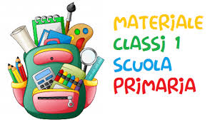
A.S.2022/2023

- Astuccio completo di matite colorate e pennarelli a punta fine;
- Astuccio piccolo con cerniera con colla stick non colorata– forbici con punta arrotondata - 2 matite di graffite 2HB – gomma- temperino con serbatoio (NO PENNE)
- 1 Quadernone a quadretti da 1 cm con copertina trasparente da utilizzare i primi giorni di scuola per tutte le discipline (per l’osservazione dei prerequisiti).
Successivamente gli insegnanti comunicheranno sul registro elettronico la tipologia dei quaderni da utilizzare;
- Cartelletta rigida con all’interno 10 fogli bianchi A4 e 2 buste trasparenti con i buchi laterali A4;
- 1 Quadernino a quadretti di 5 mm con copertina a piacere per gli avvisi scuola-famiglia dove all’interno inserire i recapiti telefonici utili;
- Merenda – 1 bottiglietta d’acqua / borraccia;
- Tovaglietta per la merenda; 0
- Fazzoletti di carta;
- Cambio completo (maglietta, pantaloni, calze e mutande) dentro una sacchetta da tenere sempre in cartella;
- Scarpe da ginnastica per la palestra in sacchetta (gli insegnanti indicheranno quando andranno portate a scuola sul registro elettronico).
Si chiede cortesemente di etichettare tutto il materiale con nome e cognome del bambino/bambina.
Gli Insegnanti

